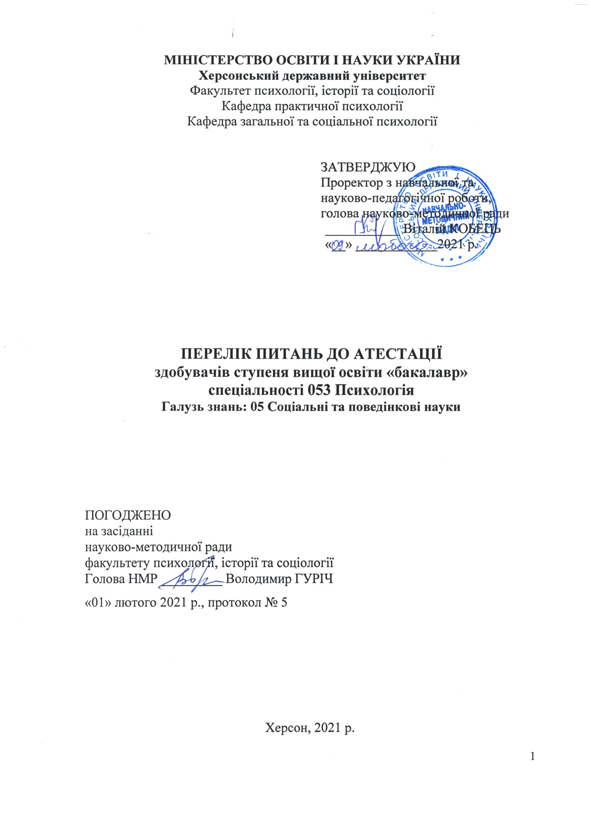
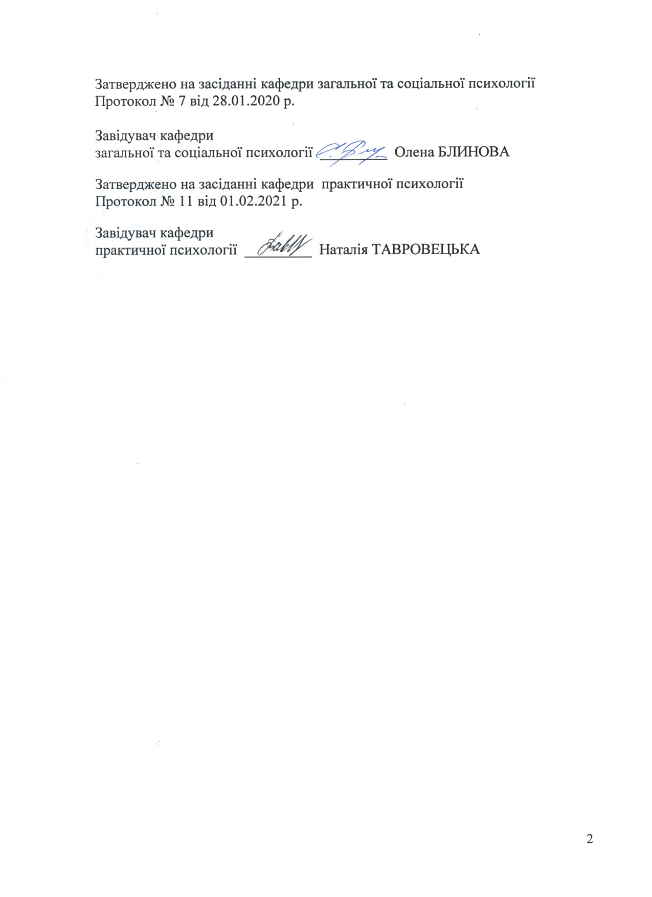

І модуль «Загальна, вікова та соціальна психологія»
- Розвиток уявлень про предмет психології. Проблема виділення загальних категорій психологічного знання (душа, свідомість, поведінка, несвідомість, діяльність, особистість).
- Основні класифікації методів в психології (С.Л. Рубінштейн, Г.Д. Пирьов, Б.Г. Ананьєв).
- Основні механізми поведінки: інстинкт, навичка та інтелектуальна поведінка. Основні закони формування навичок.
- Проблема появи та розвитку психіки. Стадії та рівні розвитку психіки. Свідомість як вищий рівень психічного відображення.
- Категорія діяльності в психології. Структура індивідуальної діяльності людини. Структура дії. Трансформація структури дії у процесі удосконалення вмінь.
- Загальне уявлення про відчуття. Класифікація відчуттів. Загальні властивості відчуттів. Пороги відчуттів. Чутливість.
- Загальне поняття про сприймання. Первинні та вторинні властивості процесу сприймання. Закони сприймання предмета і форми.
- Рівень уявлень. Основні властивості вторинного образа. Роль вторинних образів у процесі регуляції діяльності суб'єкта.
- Специфіка процесу уяви, його відмінності від інших пізнавальних процесів. Види уяви. Творчість. Етапи вирішення творчих завдань.
- Процеси пам’яті. Рівні та типи пам’яті. Мнемічні властивості особистості. Фактори продуктивності пам’яті.
- Специфіка процесу уваги, його природа та механізми. Класифікація видів уваги. Основні властивості процесу уваги.
- Мислення як психічний процес. Основні розумові операції. Складові компоненти мислення як процесу рішення завдань. Етапи розвитку мислення в онтогенезі (наглядно-дійове, наглядно-образне, словесно-логічне).
- Мова та мовлення. Основні функції мовлення. Особливості егоцентричної мови. Взаємозв’язок процесів мислення та мовлення.
- Емоції як форма переживання (функції, властивості, види емоційних реакцій, їх класифікація). Основні концепції емоцій.
- Основні підходи у дослідженні вольових процесів. Специфіка вольової регуляції. Основні етапи та структура вольового процесу. Класифікація вольових якостей особистості.
- Проблема особистості в психології. Структура особистості. «Я»-концепція особистості, її складові.
- Спрямованість особистості. Основні структурні компоненти мотиваційної сфери особистості. Класифікація мотивів та потреб людини.
- Темперамент як динамічна характеристика психічної діяльності особистості. Основні підходи до визначення темпераменту.
- Характер у структурі особистості (визначення та структура характеру). Поняття акцентуації характеру.
- Поняття «здібності», основні типи здібностей. Характеристика загальних здібностей (інтелект, креативність, навченість). Поняття «обдарованість».
- Закономірності та динаміка психічного розвитку і формування особистості в онтогенезі.
- Порівняльний аналіз теорій психічного розвитку дитини (теорія психосексуального розвитку за З. Фрейдом, епігенетична теорія Е. Еріксона, теорія культурно-історичного розвитку психіки Л. Виготського).
- Сучасна періодизація психічного розвитку. Провідні види діяльності і психічні новоутворення.
- Поняття вікових «криз» та особливості їх перебігу в певні періоди життя людини.
- Психосоціальний розвиток немовля. Взаємовідносини дитини та дорослого. Значення перших років життя дитини для подальшого розвитку особистості.
- Розвиток психіки в ранньому дитинстві. Взаємовідносини дитини і дорослого у ранньому дитинстві. Розвиток когнітивної та афективної сфер дитини у ранньому дитинстві.
- Особливості психічного розвитку дітей дошкільного віку. Гра як провідна діяльність у дошкільному віці.
- Поняття психологічної готовності дитини до навчання у школі. Характеристика психічного розвитку у молодшому шкільному віці. Навчальна діяльність, її зміст, структура, мотивація.
- Особливості психічного розвитку у підлітковому віці. Теорії підліткової кризи.
- Поняття юності. Проблема юнацької субкультури. Формування світогляду. Професійний вибір та життєві цілі.
- Психологічні особливості зрілого віку. Середня дорослість, її основні особливості. Мотивація сімейного життя, професійної та навчальної діяльності. Самоактуалізація, професіоналізація та розвиток особистості.
- Пізня дорослість. Старість. Динаміка психофізіологічних функцій. Типи пристосування до старості. Психічне старіння і типи старості. Етичні проблеми вмирання та смерті. Ставлення до смерті.
- Система методів соціально-психологічного дослідження. Зв’язок соціальної психології з іншими науками, галузі та розділи соціальної психології.
- Структура соціальної установки: емоційний, когнітивний та поведінковий компоненти. Роль соціальних установок у регуляції соціальної поведінки особистості.
- Соціально-психологічна сутність феномену спілкування. Спілкування як взаємодія. Поняття інтеракції, її види.
- Спілкування як обмін інформацією. Вербальна та невербальна комунікація. Поняття бар’єрів спілкування.
- Спілкування як сприйняття людьми один одного. Ідентифікація, емпатія, рефлексія як механізми взаєморозуміння. Види соціальної перцепції. Каузальна атрибуція.
- Психологічні способи впливу в процесі спілкування. Поняття способів впливу: зараження, навіювання, наслідування, мода, переконання.
- Проблема груп в соціальній психології. Спільноти і групи, види та їх класифікація. Класифікація малих груп. Поняття про групову динаміку, її процеси та механізми.
- Проблема групової згуртованості та лідерства. Поняття про згуртованість. Лідерство і керівництво в малих групах.
- Психологічна структура особистості. Загальні підходи вивчення особистості у вітчизняній та зарубіжній психології. Біологічні та соціальні чинники у розвитку особистості. Роль спадковості і соціального середовища у формуванні особистісних якостей.
- Зігмунд Фрейд як засновник психоаналізу. Свідомість і несвідомість. Структура особистості за З. Фрейдом. Стадії психосексуального розвитку за З. Фрейдом. Поняття психологічного захисту. Захисні механізми.
- Основні принципи і положення індивідуальної психології А. Адлера. Поняття «стиля життя» в концепції А. Адлера. Витоки комплексу неповноцінності в індивідуальній психології А. Адлера.
- Аналітична психологія К. Юнга. Структура особистості за К. Юнгом. Поняття колективного несвідомого. Архетипи.
- Его-теорія особистості Еріка Еріксона як результат розвитку психоаналізу. Епігенетичний принцип розвитку особистості людини за Е. Еріксоном. Психосоціальні стадії розвитку особистості.
- Гуманістична теорія особистості Еріха Фромма: основні концепції і принципи. Механізми втечі від свободи в теорії Е. Фромма. Екзистенціальні потреби людини.
- Его-психологія: Карен Хорні. Соціокультурна теорія особистості Карен Хорні. Поняття базальної тривоги та невротичних потреб (тенденцій) в теорії К. Хорні.
- Диспозиційна теорія особистості Г. Олпорта. Концепція рис особистості. Типи індивідуальних диспозицій. Розвиток самості в теорії Олпорта. Основні риси психологічно зрілої особистості.
- Поняття про особистість у біхевіоризмі. Респондентна і оперантна поведінка. Контроль поведінки людини за допомогою позитивних і негативних стимулів. Можливості застосування концепції оперантного научіння в медицині і освіти.
- Основні принципи гуманістичної психології А. Маслоу. Підходи і значення вивчення мотивації в гуманістичній психології. Ієрархія потреб людини. Самоактуалізація як вища потреба і сенс людського існування.
- Історія психології: теоретичні та методологічні засади. Об’єкт і предмет історії психології, специфіка предметної області історії психології. Логіко-науковий, соціокультурний та особистісно-біографічний підходи в історії психології. Системний підхід як методологічна основа визначення предмету історії психології.
- Психологічні ідеї Античності. Досократівський період. Етимологія поняття «душа», причини його виникнення як відображення особливостей життєдіяльності давньої людини. Поняття душі в міфології та філософії. Особливості античної психології, її періодизація. Протофілософський етап розвитку античної психологічної думки (Фалес, Анаксимен, Анаксагор).
- Психологічні ідеї Античності: вчення про душу в ідеалістичній філософії Стародавньої Греції. Сократ та його вчення про душу – початок нової антропоцентристської традиції у розумінні людини. Етико-психологічне вчення Платона та ствердження об’єктивно-ідеалістичного підходу у психології. Моністичне розуміння співвідношення душі і тіла в біопсихології Аристотеля, функції душі, проблеми психології пізнання.
- Розвиток психологічних знань у феодальному суспільстві: Середні віки та Епоха Відродження.
- Загальна характеристика розвитку психології в Новий час. Емпірична концепція Ф. Бекона, розробка методологічних проблем пізнання; раціоналізм в психології. Дуалізм Декарта і постановка психофізичної проблеми. Післядекартівська полеміка про природу людини і душі (Т. Гоббс, Б. Спіноза, Дж. Локк, Г.В. Лейбніц).
- Розвиток психології у XVIII столітті. Особливості світосприйняття та специфіка культури епохи Просвітництва. Ньютонівська механіка та її вплив на формування наукових ідей Д. Гартлі та його картину психічного світу людини. Д. Берклі, Д. Юм – подальший розвиток інтроспективних уявлень. Особливості психологічних поглядів французьких матеріалістів XVIII століття (Ж. Ламетрі, З. Кондильяк, К. Гельвецій, Д. Дідро, Ж. Руссо).
- Становлення психології як самостійної науки (середина ХІХ - початок ХХ ст.). Німецька емпірична психологія першої половини ХІХ ст. Вчення І.Ф. Гербарта. Розвиток англійської асоціативної психології (Т. Браун). Психологічні ідеї в роботах представників німецької класичної філософії (І.Г. Фіхте, Ф.В. Шеллінг, Г.В.Ф. Гегель, Л. Фейербах, І. Кант).
- Основні школи психології ХХ ст. Розвиток психологічного пізнання – причина кризи вундтівського розуміння в психології. Критика структуралізму В. Вундта з боку функціоналізму. У. Джеймс і виникнення прагматизму. Основні особливості розвитку світової психології у ХХ столітті, її етапи. Ш. Бюллер, М. Ланге, Л.С. Виготський, С.Л. Рубінштейн про прояви, причини та сенс методологічної кризи в психології та шляхи її подолання.
- Передумови та перспективи розвитку психології в Україні. Психологія в Україні та українська культура ХХ ст. Класично-інтроспективне природничо-наукове та культурно-гуманістичне спрямування історії психології в Україні. Психологія у власних межах. Роль суб’єктивності у провідній діяльності Г.С. Костюка (1899-1982). Провідні вчені-психологи України кінця ХХ – початку ХХІ ст.
- Становлення психології як науки: історія та сучасність. Основні тенденції у розвитку сучасної світової психології. Виникнення інтегральних концепцій в межах новітніх наукознавчих і соціальних ідей – інформатизації, комп’ютеризації, ідеї глобальної екологічної кризи. Когнітивна психологія. Екологічна психологія. Психологія життєвого шляху. Темпоральна психологія. Історична психологія.

ІІ Модуль «Психодіагностика, практична психологія»
- Наукова психодіагностика та психодіагностична практика. Основні поняття психодіагностики. Предмет психодіагностики. Поняття психологічного діагнозу. Завдання сучасної психодіагностики. Основні галузі застосування психодіагностики. Професійно-етичні норми і принципи у психодіагностиці. Вимоги до практика-психолога
- Тести в психології. Виникнення та розвиток методу тестів (історична довідка). Визначення і класифікація тестів. Диференційна психометрика. Класифікація психодіагностичних підходів. Вимоги до використання психодіагностичних методів.
- Підготовка, проведення і обробка результатів тестових випробувань. Обладнання тестів. Умови та процедура проведення тестів. Вимоги до експериментатора. Первинна обробка результатів тестових випробувань.
- Етичні норми психодіагностичного обстеження. Етичний кодекс психолога. Норми професійної етики для розробників та користувачів психодіагностичних методик. Професійно-етичні норми психологічної діагностики.
- Розробка первинної форми тесту. Вибір шкал до тесту. Шкалування. Класифікація шкал. Вимоги до тестових завдань та їх формулювання. Вибір типу завдань у відповідності з характером відповідей. Класифікація тестових завдань.
- Поняття про репрезентативну вибірку досліджуваних, кількісні та якісні критерії відбору досліджуваних до репрезентативної вибірки..
- Аналіз результатів рішення тестових завдань у відповідності до їх трудності та дискримінативності.
- Обґрунтування тестів як вимірювальних інструментів і їх інтерпретація. Надійність тесту, методи визначення надійності.
- Контроль валідності тесту. Види валідності. Методи визначення валідності тесту.
- Тестові норми. Статистичне обґрунтування тестових норм.
- Психодіагностика особистості. Багатомірні особистісні опитувальники. Типологічні опитувальники особистості.
- Діагностика інтелекту та розумового розвитку. Теоретичні підходи до структури інтелекту. Методи діагностики рівня загального інтелектуального розвитку. Принципи побудови інтелектуальних тестів.
- Проективні методи, їх особливості та використання у практиці. Особливості використання малюнкових методів у психодіагностичному дослідженні.
- Структура наукового дослідження, принципи його проведення. Типи дослідження. Етапи нормативного процесу наукового дослідження. Специфіка проведення власне психологічного дослідження.
- Фактори, які обумовлені ситуацією взаємодії експериментатора та досліджуваного. Способи контролю впливу ефектів спілкування на результати психологічного експерименту.
- Метод спостереження в психології, його специфіка. Спостереження як метод і як методика дослідження. Особливості складання програми спостереження. Засоби фіксування результатів спостереження.
- Специфіка проведення опитування в психології. Основні форми опитування: інтерв’ю й анкетування. Види інтерв’ю. Основні фази проведення опитування. Основні типи питань і особливості їх формулювання. Правила складання програми опитування.
- Психологічний експеримент, його загальна характеристика. Планування експерименту. Вимоги до одержання достовірних даних: репрезентативність, валідність і надійність дослідження.
- Експериментально-психологічні методи вивчення відчуттів. Класичні методи дослідження значень абсолютних та диференціальних порогів: методи «мінімальних змін», «постійних подразників» та «середньої оцінки».
- Основні методи та прийоми дослідження властивостей сприйняття (дослідження константності, предметності, об’єму сприйняття). Основні прийоми вивчення сприйняття часової послідовності подій.
- Основні методи дослідження процесів відтворення та впізнання інформації. Класичні методи аналізу особливостей процесу зберігання інформації у пам’яті.
- Основні методи та прийоми вивчення особливостей уваги. (об’єм, вибірковість, концентрація, переключення, розподіл).
- Експериментально-психологічні методи аналізу структури розумового процесу (техніка самоспостереження, метод розмірковування вголос тощо). Експериментально-психологічні методи аналізу особливостей розумових операцій (аналіз, синтез, узагальнення, конкретизація тощо).
- Експериментально-психологічні методи визначення процесу розуміння тексту (метод здійснення переказу тексту, метод доповнення інформації, метод надання відповідей на запитання тощо).
- Основні експериментальні схеми проведення дослідження: між групові (класичні) та внутрішньо групові, факторні плани. Схеми не експериментального дослідження: кореляційне дослідження (його типи), схема "ex-post-facto".
- Визначте сутність, об’єкт і предмет психотерапії. Проаналізуйте відмінності психотерапії від психокорекції та психологічного консультування. Перелічите основні моделі психотерапевтичної допомоги. Наведіть основні поняття психотерапії.
- Охарактеризуйте базові принципи надання психологічної допомоги. Наведіть професійні та особистісні вимоги до психотерапевта, психолога-консультанта. Зробіть порівняльний аналіз психотерапії та психологічного консультування за критеріями методів, тривалості, теоретичних положень, самостійності клієнта.
- Професійні та етичні вимоги до психотерапевта. Загальні стратегії психотерапевтичного консультування. Етапи психотерапевтичного процесу. Перша зустріч психотерапевта з клієнтом.
- Наведіть основні положення динамічного напряму психотерапії. Визначте загальні засади психоаналізу. Розкрийте особливості психоаналітичної взаємодії. Вкажіть технічні прийоми у даному напрямі.
- Розкрийте основні положення когнітивно-поведінкового напряму психотерапії. Наведіть характеристику основних теорій та методів роботи. Порівняйте можливості роботи у даному напрямі в рамках психологічного консультування і психотерапії.
- Розкрийте основні положення екзистенційно-гуманістичного напряму психотерапії. Наведіть основні теми для опрацювання в даному напрямі. Сформулюйте теоретичні положення та вкажіть технічні прийоми роботи.
- Розкрийте базові положення тілесно-орієнтованої психотерапії. Вкажіть основні концепції, перелічите особливості роботи психотерапевта у кожному з напрямів тілесно-орієнтованої психотерапії. Проаналізуйте показання та протипоказання до роботи у даному напрямі.
- Розкрийте основні положення символдрами. Наведіть стислу характеристику основних мотивів. Опишіть етапи роботи у символдрамі. Розкрийте основні технічні прийоми. Перелічите протипоказання до застосування даного напряму.
- Наведіть основні положення кризової психотерапії. Розкрийте специфіку «кризових пацієнтів». Наведіть форми та етапи роботи у кризовому напрямі. Опишіть основні засади термінальної психотерапії. Вкажіть вимоги до особистісних якостей психотерапевта даного напряму.

- Проаналізуйте основні теоретичні засади арт-терапії. Розкрийте показання та форми проведення арт-терапії. Вкажіть технічні прийоми арт-терапії. Наведіть приклад доцільності використання даного напряму.
- Наведіть основні положення гештальт-терапії. Розкрийте концепцію психологічного захисту у гештальт-терапії. Порівняйте механізми психологічного захисту у гештальт-терапії і психоаналізі. Наведіть технічні прийоми гештальт-терапії.
- Надайте основну характеристику вікових аспектів психологічного консультування і психотерапії. Розкрийте принципи психотерапії дітей і підлітків. Визначте провідні форми роботи з дітьми і підлітками. Розкрийте зміст психотерапії в геронтології.
- Визначте основні принципи гуманістичної психотерапії. Розкрийте положення клієнт-центрованої психотерапії К. Роджерса. Визначте зміст логотерапії В. Франкла. Вкажіть основні технічні прийоми гуманістичного напряму психотерапії.
- Процес завершення психотерапії. Оцінка ефективності психотерапії. Методичні засоби перевірки результативності психотерапії: інтерв’ю; самоспостереження; самооцінка; опитувальники; рольова гра; робота з образами; вимірювання фізіологічних показників.
- Розкрийте сутність і особливості когнітивної психотерапії. Визначте провідні положення раціонально-емотивної психотерапії. Визначте провідні ідеї когнітивної моделі А. Бека.
- Визначте специфіку екзистенціального підходу. Охарактеризуйте психотерапевтичну роботу, як пошук і феноменологічний опис. Назвіть екзистенційні психотехніки.
- Порівняйте психологічне консультування і психотерапію. Визначте особливості професійного образу психолога-консультанта і психотерапевта. Визначте сучасні напрями психоконсультування та психотерапії.
- Визначте етичні положення щодо роботи психолога з клієнтом. Перелічите вимоги до фахової підготовки психотерапевтів. Розкрийте основні техніки психотерапевтичного втручання.
- Охарактеризуйте особливості першої зустрічі психолога-консультанта з клієнтом. Наведіть основний набір технічних прийомів, що використовуються в психологічному консультуванні.
- Перелічите принципи надання первинної психологічної допомоги. Назвіть основні напрями роботи психолога з клієнтом. Наведіть основні технічні прийоми, необхідні для практики психолога-консультанта.
- Розмежування психологічних феноменів та патопсихологічних симптомів. Зв'язок патопсихології з іншими галузями наукового знання й практики. Основні етапи й фактори виникнення психічних і поведінкових розладів.
- Патологічні порушення на рівні відчуттів: зміна порога чутливості, сенестопатії. Порушення на рівні сприйняття: психосенсорні розладу, агнозії, ілюзії.
- Функції пам'яті, особливості їх порушення. Типи порушення пам’яті: дегенеративні амнезії та дисоціативні амнезії. Клінічні типи порушень пам'яті.
- Клінічні типи порушень пам'яті. Парамнезії: псевдоремінісценції, кріптомнезії. Парамнезії: эхомнезії, конфабуляції.
- Порушення емоційної сфери: гіпотимія, гіпертимія, паратимія, динаміка емоцій.
- Характеристика класів емоційних порушень: тривожні розлади. Класи емоційних порушень: розлади настрою.
- Особливості порушення мислення. Когнітивна структурованість. Патологія асоціативного процесу: прискорення мислення, уповільнення мислення, патологічна докладність, персеверація мислення й ін.
- Розлади мислення за змістом: маячні ідеї, надцінні ідеї, нав'язливі ідеї.

- Характеристика розладів мови. Психопатологічні види розладів мови: алалія, афазія, дислалія. Розлад навичок читання. Розлад навичок письма й рахунку.
- Поняття олігофренії й деменції, ознаки й відмінності. Причини розумової відсталості. Ступені розумової відсталості.
- Поняття затримки психічного розвитку, механізми. Види затримки психічного розвитку, їх характеристика.
- Загальнонаукова характеристика свідомості, критерії порушення свідомості. Синдроми порушення свідомості: оглушення, деліріозне затьмарення свідомості, сутінковий стан свідомості.
- Загальні відомості про шизофренію. Форми шизофренії, теорії виникнення.
- Історія поняття «аутизм». Визначення поняття «аутизм». Синдром Л. Каннера, синдром Х. Аспергера.
- Особливості дітей з раннім дитячим аутизмом. Критерії наявних форм аутизму. Класифікація РДА. Питання корекційної допомоги дітям з аутизмом.

Критерії оцінювання здобувачів атестації
ступеня вищої освіти «бакалавр»
(згідно до Порядку оцінювання результатів навчання здобувачів вищої освіти (наказ ХДУ від 07.09.2020 № 803-Д)) (http://www.kspu.edu/About/DepartmentAndServices/QAssurance.aspx)

Атестаційний екзамен передбачає оцінювання результатів навчання здобувачів вищої освіти щодо їх відповідності вимогам стандартів вищої освіти та проводиться у формі екзаменів з обов’язкових дисциплін професійної підготовки в обсязі чинних силабусів.
Оцінка відповідає рівню сформованості загальних і фахових компетентностей та отриманих програмних результатів навчання здобувача освіти та визначається шкалою ЄКТС та національною системою оцінювання (табл. 1).
Таблиця 1
Шкала оцінювання у ХДУ за ЄКТС
Сума балів /Local grade | Оцінка ЄКТС |  | Оцінка за національною шкалою/National grade
90 – 100 | А | excellent | Відмінно
82-89 | В | good | Добре
74-81 | С | good | Добре
64-73 | D | satisfactory | Задовільно
60-63 | Е | satisfactory | Задовільно
35-59 | FX | fail | Незадовільно з можливістю повторного складання
1-34 | F | fail | незадовільно з обов’язковим повторним вивченням дисципліни

Критерії оцінювання здобувачів атестації з модулів
І модуль «Загальна, вікова та соціальна психологія»

ІІ Модуль «Психодіагностика, практична психологія»
Атестація є засобом перевірки теоретичної й практичної підготовки здобувачів згідно з типовими програмами. Вона складається з двох питань, пов’язаних із теоретичними та практичними запитаннями з освітньої програми «Психологія» першого (бакалаврського) рівня. У модулі «Загальна, вікова та соціальна психологія» на атестацію виносяться питання з курсів «Загальна психологія (з практикумом)», «Вікова психологія», «Соціальна психологія», «Теорії особистості», «Історія психології». У модулі «Психодіагностика, практична психологія» на атестацію виносяться питання з курсів «Психодіагностика», «Експериментальна психологія», «Патопсихологія» та «Основи психотерапії та консультування».
Максимальна кількість балів за кожен модуль – 100.

Критерії оцінювання письмової відповіді:
Повнота та ґрунтовність відповіді  Відповідь демонструє вміння здобувача визначати, аналізувати та пояснювати психічні явища, ідентифікувати психологічні проблеми та пропонувати шляхи їх розв’язання; визначати й пояснювати психологічні механізми формування, функціонування та розвитку психічних явищ, процесів, властивостей, виокремлювати причини та фактори, що диференціюють характер їх індивідуального функціонування та розвитку. | 20 балів
Переконливість та аргументація при викладі думок  Відповідь містить ілюстровані приклади закономірностей та особливостей функціонування та розвитку психічних явищ; здобувач цитує авторів теорій, концепцій, підходів, класифікацій. Надає аналіз та власну думку щодо сучасного рівня розвитку тієї чи іншої наукової парадигми | 20 балів
Креативність поглядів  відповідь свідчить про здатність аналізувати та систематизувати одержані результати, формулювати аргументовані висновки та рекомендації у психологічній діяльності | 5 балів
Системний виклад думок  відповідь є послідовною, логічно побудованою, у повному обсязі розкриває зміст питання, у відповіді встановлені системно-структурні зв’язки | 10 балів
Застосування вдалих ілюстративних зразків  у відповіді презентовані результати власних досліджень для роботи з різними категоріями осіб та напрямів психологічної діяльності; сформульовано розгорнутий аналіз власних емпіричних досліджень | 20 балів
Вільне оперування методологією та методикою проведення психологічних досліджень  відповідь демонструє застосування методів організації та реалізації теоретичних та експериментальних психологічних досліджень із застосуванням основних методів математичного аналізу та інформаційних технологій | 20 балів
Граматична коректність викладу  відповідь написана грамотною, науковою мовою з дотриманням норм та правил державної мови; | 5 балів
Загальна кількість | 100 балів

Критерії оцінювання кваліфікаційних робіт (проєктів)
(перший (бакалаврський) рівень)
(згідно з п. 9 Положення про кваліфікаційну роботу (проєкт) (наказ ХДУ від 09.10.2020 № 953-Д) (http://www.kspu.edu/About/DepartmentAndServices/DMethodics/EduProcess.aspx)
(згідно п.3.4. Порядку оцінювання результатів навчання здобувачів вищої освіти в Херсонському державному університеті (наказ ХДУ від 07.09.2020 №803-Д)
(http://www.kspu.edu/About/DepartmentAndServices/QAssurance.aspx)

Академічна успішність здобувача освіти під час атестації здобувачів вищої освіти оцінюється за шкалою, що застосована в ХДУ з обов’язковим переведенням оцінок до національної шкали та шкали ECTS.
Таблиця 1
Шкала оцінювання у ХДУ за ЄКТС
Оцінка за шкалою ECTS | За 100-бальною системою | Оцінка за національною шкалою
А | 90-100 | відмінно
В | 74-89 | добре
С | 74-89 | добре
D | 60-73 | задовільно
E | 60-73 | задовільно
FX | 35-59 | незадовільно з можливістю повторного перескладання
F | 1-34 | незадовільно з обов’язковим повторним вивченням дисципліни

Основними критеріями оцінювання кваліфікаційних робіт (проєктів) є:
1. | Якісні параметри роботи (пункт 1-10 у таблиці 2).
2. | Якість публічного захисту.
3. | Організація дослідження.
Таблиця 2
Критерії оцінювання кваліфікаційних робіт (проєктів)
№ | Види робіт  Критерії оцінювання | Максимальна кількість балів
І. Якісні параметри роботи
1 | Аргументація актуальності теми, її теоретичної і практичної цінності | 7 балів
2 | Достатність використання наукової літератури | 7 балів
3 | Необхідність і достатність емпіричних даних для розв’язання визначених завдань | 7 балів
4 | Обґрунтованість методики дослідження | 7 балів
5 | Обґрунтованість аналізу й інтерпретація отриманих результатів | 7 балів
6 | Відповідність висновків завданням дослідження | 7 балів
7 | Відповідність структури роботи обраній темі | 7 балів
8 | Чіткість, логічність, послідовність викладення матеріалу | 6 балів
9 | Грамотність. | 7 балів
10 | Якість і вірність оформлення роботи | 6 балів
11 | Етичний аспект роботи, дотримання норм академічної доброчесності | 6 балів
ІІ. Публічний захист:
12 | Лаконічність і логічність виступу студента | 6 балів
13 | Глибина і вірність відповідей на питання членів ЕК | 7 балів
ІІІ. Організація дослідження
14 | Самостійність і планомірний, систематичний характер роботи студента над темою | 7 балів
15 | Своєчасність підготовки роботи до захисту відповідно регламенту роботи університету | 6 балів
ЗАГАЛЬНА СУМА БАЛІВ (ПІДСУМКОВИЙ БАЛ) |  | 100 балів

Оцінювання кваліфікаційної роботи (проєкту) щодо критерію етичного аспекту та дотримання норм академічної доброчесності регламентується Порядком виявлення та запобігання академічному плагіату у науково-дослідній та навчальній діяльності здобувачів вищої освіти.
Оцінка здобувача за кваліфікаційну роботу (проєкт) формується на основі оцінки наукового керівника, рецензента та захисту, що регламентується Порядком оцінювання результатів навчання здобувачів вищої освіти в Херсонському державному університеті.
Оцінка за кваліфікаційну роботу (проєкт) може бути знижена у таких випадках:
1. Недоліки в оформленні.
1.1. Відсутність будь-якої складової у структурі роботи, що передбачено чинними вимогами університету до роботи певного рівня вищої освіти.
1.2. Недотримання вимог щодо оформлення робіт.
1.3. Наявність невиправлених друкарських помилок, пропусків, граматичних і стилістичних помилок.
1.4. Відсутність авторської інтерпретації змісту таблиць і графіків.
1.5. Наявність в бібліографії робіт, на які відсутні посилання у самій роботі.
1.6. Наявність помилок в оформленні бібліографії.
1.7. Бібліографічний опис джерел у списку використаної літератури наведено довільно, без дотримання вимог дійсного Положення про кваліфікаційну роботу (проєкт).
1.8. Обсяг роботи не відповідає вимогам.
2. Недоліки змісту як структурної складової роботи.
2.1. Зміст роботи не розкриває тему повністю.
2.2. Сформульовані розділи (підрозділи) не відбивають реальну проблемну ситуацію, стан об’єкта, тобто не стосуються теми (предмету, об’єкту) дослідження.
3. Недоліки вступу.
3.1. Висвітлення актуальності багатослівне, без зазначення сутності проблеми або наукового завдання.
3.2. Мета дослідження не пов’язана з проблемою, сформульована абстрактно і не відбиває специфіки об’єкта і предмета дослідження.
3.3. В об’єкті не виділяється та його частина, яка є предметом дослідження.

3.4. Об’єкт і предмет дослідження як категорії наукового процесу не співвідносяться між собою як загальне і часткове.
3.5. Має місце збіг формулювання проблеми, мети, завдань роботи.
4. Недоліки оглядово-теоретичного розділу роботи.
4.1. Наявність фактичних помилок в огляді літератури.
4.2. Відсутність згадування важливих літературних джерел, що мають пряме відношення до розв’язання проблеми та опублікованих у доступній для студентів літературі, що вийшла друком за останні 5 років.
4.3. Використання великих фрагментів чужих текстів без вказівки на їх джерела, у тому числі кваліфікаційних робіт (проєктів) студентів минулих років.
4.4. Відсутність аналізу зарубіжних праць, присвячених проблематиці дослідження.
4.5. Відсутність аналізу вітчизняних праць, присвячених проблематиці дослідження.
4.6. Теоретична частина не завершується висновками і формулюванням предмета власного емпіричного дослідження (для кваліфікаційної роботи (проєкту) рівня «магістр»).
4.7.Тема роботи не збігається з метою дослідження.
4.8. Теоретична і практична частини не узгоджуються між собою.
5. Недоліки аналітичного та емпіричного розділів роботи.
5.1. Робота побудована на основі чужої методики, модифікованої і скороченої автором без перевірки якості модифікації і скорочень.
5.2. Автор використовує методики без посилань на джерело їх отримання або їх автора.
5.3. У роботі відсутній детальний опис процедури проведення дослідження: за наведеним описом відтворення процедури є неможливим.
5.4. У роботі відсутня інтерпретація отриманих результатів, висновки побудовані як констатація первинних даних.
5.5. Отримані результати автор не співвідносить з результатами інших дослідників, роботи яких він обговорював у теоретичній частині.
6. Недоліки висновків.
6.1. Кінцевий результат не відповідає меті дослідження, висновки не відповідають визначеним завданням.
6.2. Висновки неконкретні, мають описовий характер.
7. Етичні аспекти роботи.
7.1. Автор порушив етичні норми, невиправдано розкрив анонімність учасників дослідження.
7.2. Автор використовує дані інших дослідників без посилання на їх праці, де ці результати опубліковані.
7.3. Автор формулює практичні рекомендації, пропонуючи рішення, що виходять за межі його професійної компетентності і можуть мати непередбачувані наслідки для суспільства.
8. Недоліки в організації роботи.
8.1. Недотримання графіку виконання роботи.
8.2. Несвоєчасність підготовки роботи до захисту.
8.3. Несистематичність роботи з науковим керівником.
Методика і алгоритм розробки та встановлення критеріїв оцінок відображають рівень виконання якісних параметрів роботи і врахування визначених помилок, недоліків з їх кваліфікаційним поділом на грубі помилки та недоліки.
У випадку незгоди із результатами оцінювання кваліфікаційної роботи/проєкту та/або підтверджень щодо порушення процедури захисту, здобувач вищої освіти має право не пізніше наступного робочого дня після дня оголошення результатів, подати письмову апеляційну заяву на ім'я проректора. Процедура апеляції регламентується


